


Obec Štrba, Mesto Poprad, Mesto Zakopane, Základná škola Štrba, ŠK Štrba
Komisia pre mládež a šport Združenia Euroregión Tatry, Združenie Poprad - Tatry ZOH

P r o p o z í c i e
súťaže v behu na lyžiach žiakov a žiačok základných a stredných škôl a šp. klubov z miest a obcí Euroregiónu Tatry v rámci zimnej časti XIV. ročníka Tatranskej lyžiarskej ligy -
Tatrzanskej Euroligy dzieci a zároveň 21. ročník Športovej olympiády detí a mládeže mesta Poprad pre žiakov základných škôl a 8. ročných gymnázií z Popradu

A. VŠEOBECNÉ USTANOVENIA

Usporiadateľ: Obec Štrba, Oddelenie školstva, mládeže a športu MsÚ Poprad,
ŠK Štrba, Základná škola Štrba
Termín a miesto: 16. marec 2016 o 10,00 h. Športový areál Štrbské Pleso Prezentácia: 8,00 - 9,00 h - rozhodcovská veža - športový areál
Riaditeľ pretekov : Mgr. Ľubomíra Iľanovská
Hlavný rozhodca: Ján Marosi
Veliteľ trate: Jaroslav Chalúpka
Sekretár pretekov: Matúš Jančík
Zodpovedný tréner: Mgr. Dušan Kawasch
Časomerači: ŠK Štrba
Prihlášky: menovite, elektronickou poštou sekretárovi pretekov: info@skstrba.sk do 14.3. 2016 do 12,00 h. ! a tiež aj na adresu Základná škola Školská 168, 059 38 Štrba: e-mail: zsstrba@sinet.sk . Školy z mesta Poprad zasielajú prihlášky na priloženom tlačive na ŠOMP na adresu: sport@msupoprad.sk do 11.3.2016 do 9,00 h ! Dr. Pavlík pošle sekretárovi pretekov sumárnu prihlášku účastníkov ŠOMP za mesto.
Ekonomické zabezpečenie: cestovné hradí vysielajúca škola alebo lyžiarsky klub. Popradským školám bude zabezpečený spoločný autobus (čas odchodu a miesto zrazu bude oznámené školám elektronickou poštou). Občerstvenie hradí Mesto Poprad. Občerstvenie v cieli (čaj) ZŠ Štrba.

B. TECHNICKÉ USTANOVENIA

Účastníci: žiaci základných a stredných škôl a lyž. klubov zo Zakopaného a okolia, Popradu, Štrby, Ždiaru, Vysokých Tatier. Účasť lyžiarov zo Svitu, Gerlachova, Liptovskej Tepličky a ďalších miest je z hľadiska spolufinancovania a podieľania sa na organizovaní potrebné ešte pred zaslaním prihlášky prerokovať s PhDr. Pavlíkom (0910890298).

Štartovné čísla: sa vydávajú v mieste štartu a cieľa /Štrbské Pleso - rozhodcovská veža/,
za stratu štartovného čísla sa účtuje 10,– €.
Ceny: pretekári na prvých troch miestach obdržia diplomy a medaily.

Kategórie a dĺžka tratí: I. a II. chlapci a dievčatá nar. 1.1.2005 a ml. 0,5 km klasicky
a spôsob behu: III. a IV. -"- nar. 2003 - 2004 0,5 km klasicky
V. a VI. -"- nar. 2002 0,5 km voľne
VII. a VIII. –„- nar. 2000 - 2001 0,5 km voľne
Kategórie Šp. olymp. mesta Poprad: ml. žiaci nar. 2003 a ml. klasicky
st. žiaci nar. 2000 – 2002 voľne
Čas štartu: 10,00 hod. začína kategória I. chlapci 2005 a ml.
Podmienka účasti: súpiska (mená a dátumy narodenia) potvrdená riad. školy, resp. lyžiarskeho klubu, v prípade výpravy z Poľskej republiky - poverenou osobou mesta Zakopane. Súpisku odovzdajú vedúci pri prezentácii!

Pravidlá: súťažia jednotlivci a preteká sa podľa súťažného poriadku bež. lyžovania SLA a medzinárodných pravidiel bež. lyžovania FIS.

Spôsob štartu: preteká sa podľa pravidiel pretekov v šprinte. Poradie na štart kvalifikácie bude žrebované. Kvalifikácia bude intervalovým štartom 20 sekúnd. V rámci spestrenia pretekov sa kvalifikácia bude niesť v duchu kros šprintu, takže budú na trati zaradené 3 prvky zamerané na obratnosť, ktoré výrazne neovplyvnia čas pretekára/ viď príloha / a po kvalifikácii súťaž pokračuje vo vyraďovacích kolách už podľa pravidiel šprintu /štvrťfinále, semifinále a finálové rozjazdy/ po 4 pretekároch. Nasadzovanie do pavúka 8, max. 16 pretekárov je podľa umiestnenia v kvalifikácii.

C. RÔZNE USTANOVENIA

Zdrav. zabezpečenie: za zdravotný stav pretekárov zodpovedá vysielajúca organizácia, organizátor zabezpečí lekárničku, v stredisku je stála Tatranská horská služba Vysoké Tatry. Prípadné poistenie je plne na rozhodnutí a v kompetencii riaditeľa vysielajúcej školy.
Poradie v šp. olympiáde: poradie pretekárov z popradských základných škôl v rámci Šp. olympiády mesta Poprad, bude stanovené a vyhlásené na základe výsledkov kvalifikácie, ale pretekári ďalej pokračujú ako účastníci TLL!

Účastníci pretekov a obecenstvo sa zúčastňujú pretekov na vlastné nebezpečie.

PhDr. Jozef Pavlík Mgr. Ľubomíra Iľanovská
technický delegát riaditeľka Základnej školy Štrba
Príloha: Plán štadióna a tratí
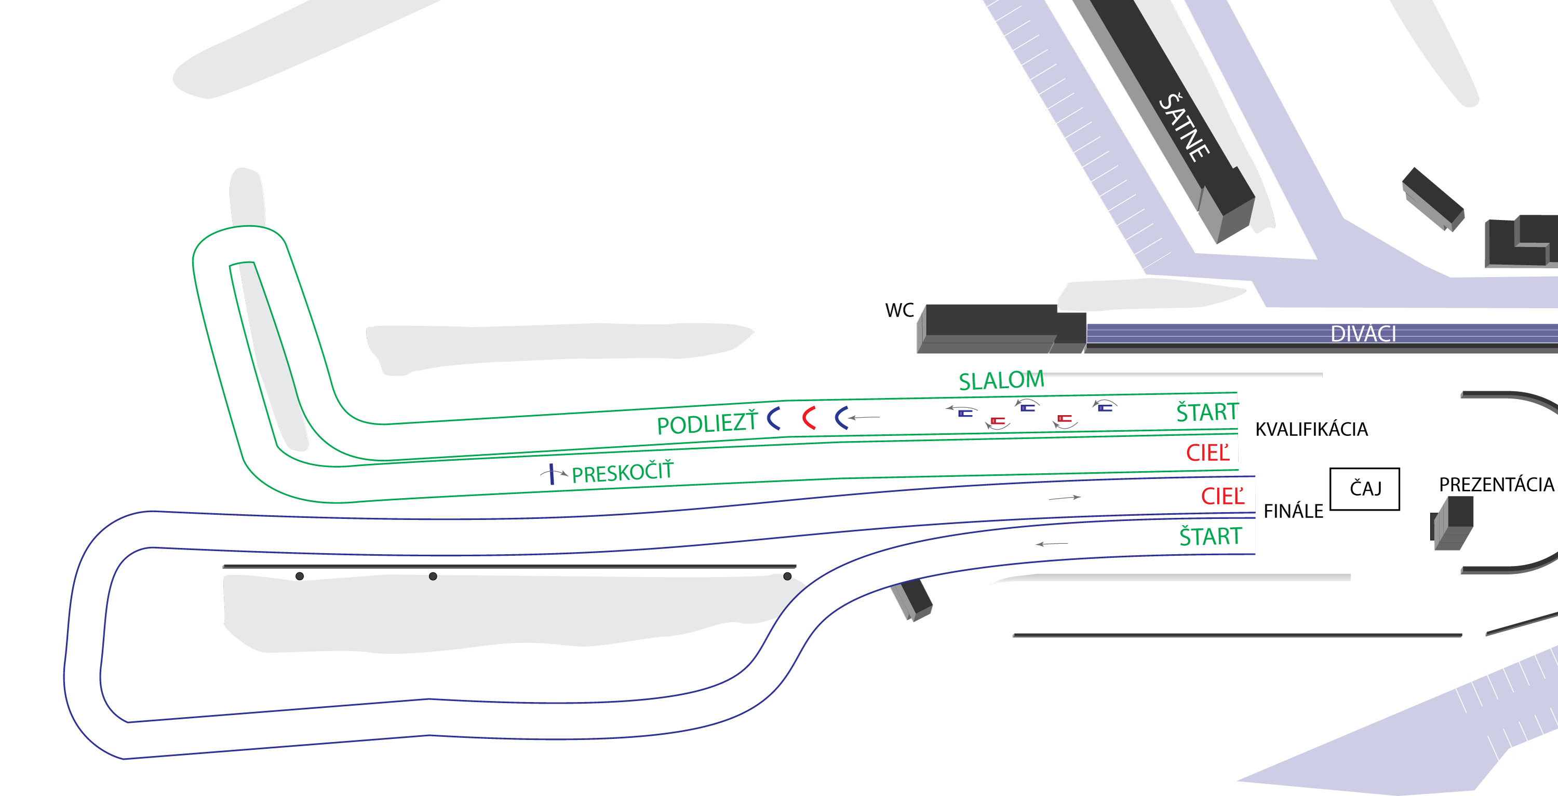

a koordinátor Tatranskej lyžiarskej ligy

